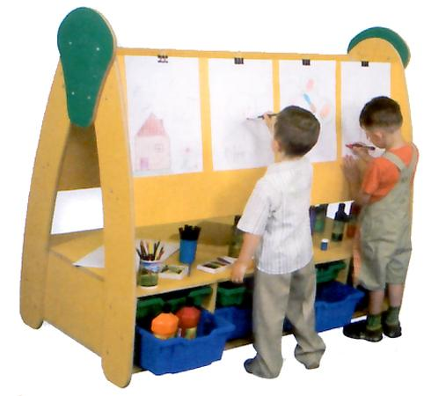
Descrizione:
Cavalletto pittura bifacciale con ripiano appoggio
accessori pittura e vani sottostanti portaoggetti.
Ideale per attività di gruppo fino a un massimo di 8
bambini.
Ingombro 144x90x130 cm.
Categoria: Laboratorio
Codice: AL01007

